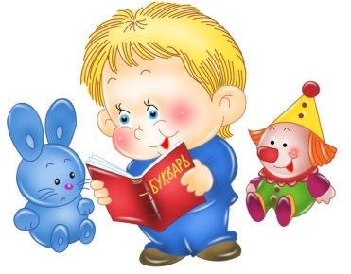
Уважаемые родители и наши замечательные малыши!
Предлагаем Вам с пользой провести время дома: порисовать, поучить стихотворения, почитать сказки и просто поиграть вместе с нами!

Сегодня мы с Вами поиграем с солнышком.

Цель: познакомить с новым стихотворением о солнышке, совершенствовать умение изображать знакомые формы.
Вам понадобится: изображение солнца, лист бумаги, кисточка, краски.

Прочитайте Стихотворение Г. Бойко «Солнышко»:
Тучка прячется за лес,
Смотрит солнышко с небес.
И такое чистое,
Доброе, лучистое!
Если б мы его достали,
Мы б его расцеловали.

Обратите внимание на пустой лист бумаги, где нет солнышка. Предложите малышу нарисовать солнышко и травку. Помогите нарисовать небо.

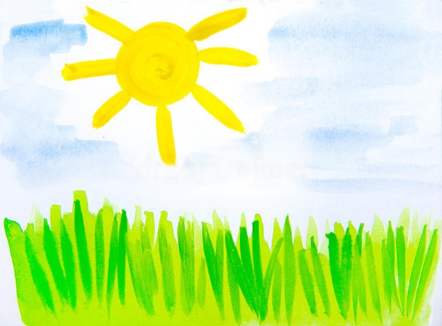
Не забудьте похвалить малыша за хорошую работу.
Вот примерно такой шедевр может у вас получиться!
Повторите стихотворение несколько раз: для солнышка, для травки, для неба. Можно даже от радости потанцевать, приговаривая слова. Таким образов ребенок запомнит очень много слов, а может и все стихотворение.
Творческих вам успехов, хорошего настроения
и радости от общения с вашим малышом!

